***Лексическая тема: «ЗИМА»***

1. Рассмотреть вместе с ребёнком картинки и напомнить ему названия времён года. Уточнить последовательность смены времён года.

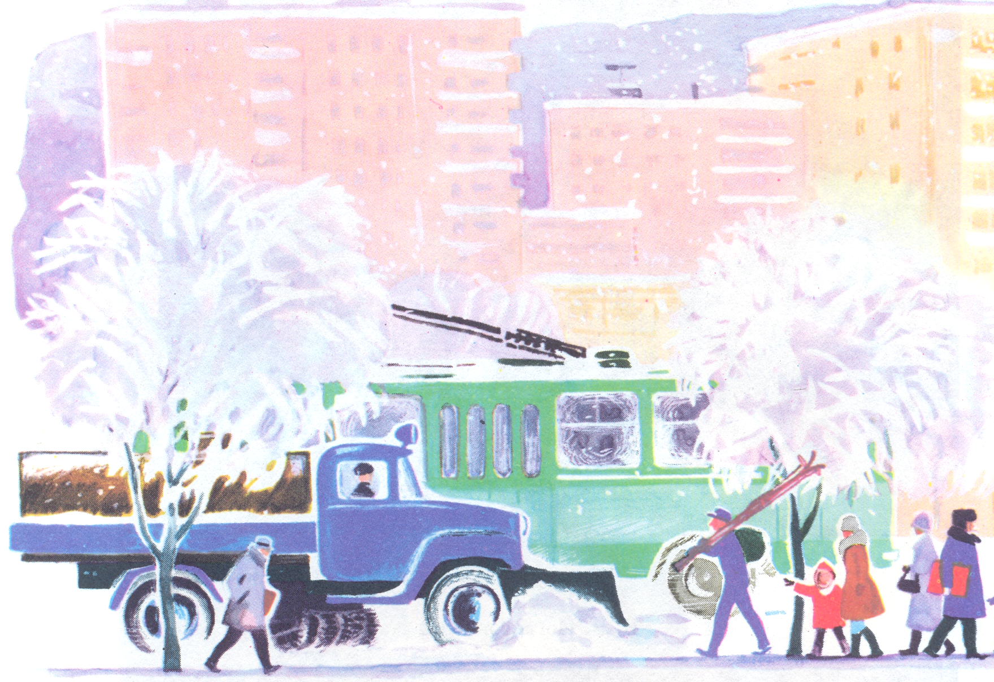

1. Какое время года се6йчас? Назвать предшествующее зиме и последующее за зимой время года. Какие изменения произошли зимой в природе?
2. Закрепить в словаре ребёнка названия зимних месяцев (декабрь, январь, февраль).

4.**Упражнение «Скажи наоборот»:** Закончи предложения.

Летом дни жаркие, а зимой - холодные.

Летом небо светлое, а зимой-…

Летом день длинный, а зимой …

Летом солнце яркое, а зимой -…

Весной лёд на реке тонкий, а зимой-…

Снег мягкий, а лёд-….

Одни сосульки длинные, а другие-...

5.Объяснить значение слов «снегопад, гололёд». Придумать предложения с этими словами.

6.**Упражнение «Подбирай, называй, запоминай»:** Закончи предложения (подбери и назови как можно больше слов-определений и слов-действий).

Зима (какая?) – холодная, снежная, морозная, долгая.

Снег (какой?)-….

Снежинки (какие?)-….

Лёд (какой?)-…

Погода (какая?)-….

Снежинки зимой (что делают?) – падают, вьются, кружатся, искрятся, блестят, тают.

Лёд на солнце (что делает?)-…

Мороз (что делает?)-…

Дети на зимней прогулке (что делают?)-…

Метель (что делает?)-…

7.Вырезать из бумаги и наклеить в тетрадь снежинки.